Лекція 2. Збіжність емпіричних характеристик до теоретичних

Ми розглянули три типи емпіричних характеристик, що використовуються для аналізу (оцінювання) невідомих теоретичних характеристик розподілу: емпіричну функцію розподілу, гістограму, вибіркові моменти. Зрозуміло, що будь-яке наближення тоді буде вважатись гарним, коли із зростанням обсягу вибірки різниця між істинною характеристикою і вибірковою прямує до нуля. Таку властивість емпіричних характеристик ("оцінок") називають обгрунтованністю (конзистентністю). Переконаємось, що наші вибіркові характеристики мають таку властивість.

Емпірична функція розподілу
Теорема 1.1. Нехай 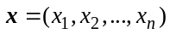 – вибірка об’єму з функцією розподілу 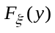. Нехай 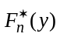 – емпірична функція розподілу, побудована за цією вибіркою. Тоді для будь-якого такого, що відмінна від нуля і одиниці та для будь-якого 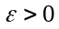
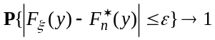 при .
Доведення. За означенням
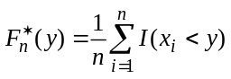.
Випадкові величини 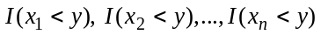 незалежні, однаково розподілені та мають скінченні математичні сподівання та обмежені дисперсії.
.
Отже, можна застосувати закон великих чисел і
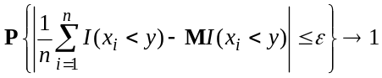 при .
Тобто збігається до за ймовірністю для кожного .g
Таким чином, із зростанням обсягу вибірки емпірична функція розподілу збігається (за ймовірністю) до невідомої теоретичної функції розподілу, тобто оцінка конзистентна. Насправді, справджується більш загальний результат, який показує, що збіжність емпіричної функції розподілу до теоретичної має "рівномірний" характер.
Теорема 1.2. (Гливенко-Кантеллі). Нехай – вибірка об’єму з функцією розподілу . Нехай – емпірична функція розподілу, знайдена за цією вибіркою. Тоді для будь-якого
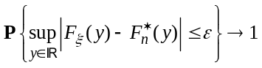 при .
Теорема 1.3. (Колмогоров). Нехай – вибірка об’єму з функцією розподілу . Нехай – емпірична функція розподілу, що знайдена за цією вибіркою. Тоді
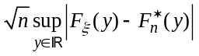
збігається за ймовірністю до випадкової величини з функцією розподілу
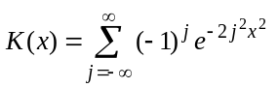.

Розглянемо ще ряд властивостей емпіричної функції розподілу, які стануть нам в нагоді надалі. Це добре відомі властивості середнього арифметичного незалежних доданків, що мають до то ж розподіл Бернуллі.
Твердження 1.1. Для будь-якого
- 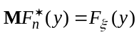- незміщеність емпіричної функції розподілу;
- 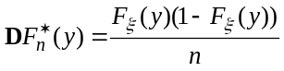;
- 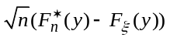 збігається до нормального закону з параметрами 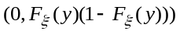;
- 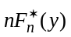 має біноміальний розподіл з параметрами 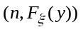.
Доведення. 1) Оскільки – вибірка обсягу з функцією розподілу , то випадкові величини однаково розподілені. Тому
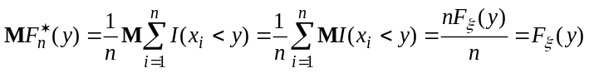.
2) Оскільки випадкові величини незалежні та однаково розподілені, то
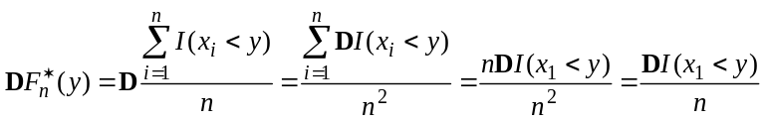.
Але 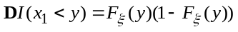, бо 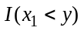 має розподіл Бернуллі з параметром 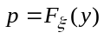.
3) Скористаємось центральною граничною теоремою, за якою величина
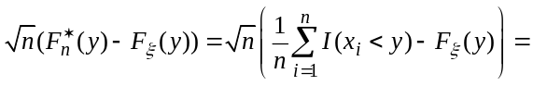
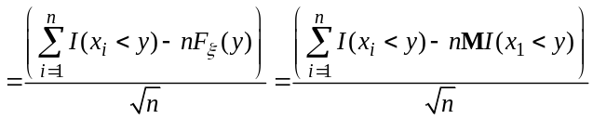
асимптотично нормальна з параметрами 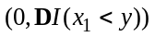.
4) Оскільки випадкова величина має розподіл Бернуллі і випадкові величини незалежні й однаково розподілені, і
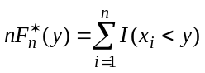,
то звідси випливає шуканий результат.

Вибіркове середнє
Твердження 1.2. Для вибіркових середніх справджуються такі твердження:
- 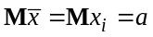 - незміщеність;
- 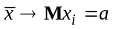 за ймовірністю, тобто конзистентність.
Доведення. Застосовуючи властивості математичного сподівання, маємо
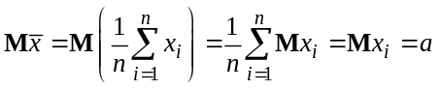.
За законом великих чисел величина
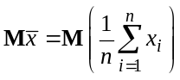
збігається за ймовірністю до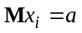.

Вибіркова дисперсія
Твердження 1.3. Для вибіркових дисперсій 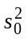 і 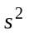 справджуються такі співвідношення:
- 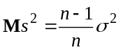;
- 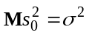;
- і збігаються за ймовірністю до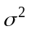.
Доведення. Покажемо спочатку, що 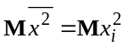. Дійсно,
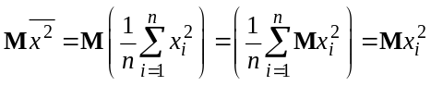.
Остання рівність справедлива через однаковий розподіл випадкових величин 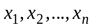.
Далі, розкриваючи дужки, одержуємо
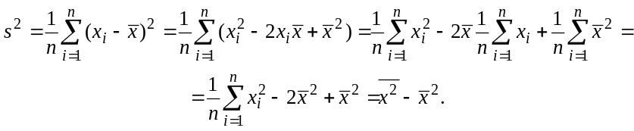
Далі,
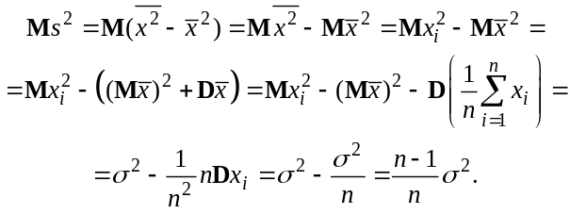
Друге твердження випливає з першого, оскільки 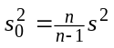.
Відповідно до закону великих чисел величина 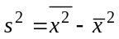 збігається за ймовірністю до 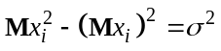 Крім того, 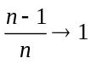, отже, і збігається за ймовірністю до .

